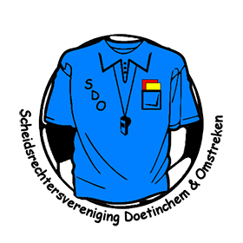

**JAARVERSLAG 2020**

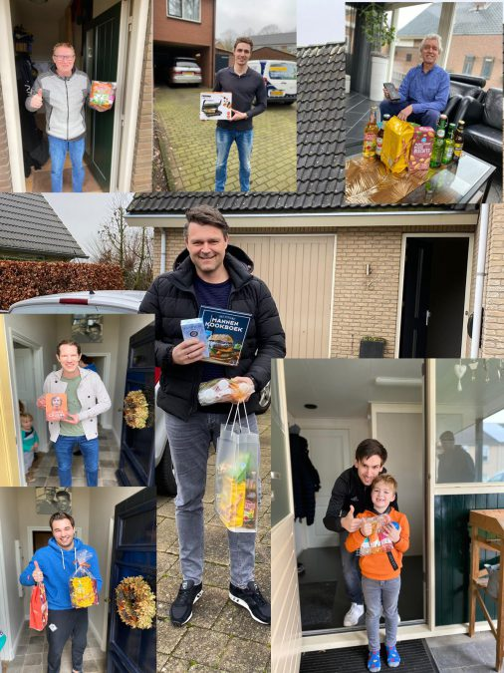

# Inleiding

Evenals in voorgaande jaren worden in het jaarverslag van de secretaris van de Scheidsrechtersvereniging Doetinchem e.o. (SDO) de activiteiten van de SDO van het afgelopen kalenderjaar (01-01-2020 tm 31-12-2020) aan de orde gesteld. Op deze wijze worden, in een korte terugblik, de activiteiten, bezigheden en handelingen voor het nageslacht bewaard.

De secretaris heeft, namens het bestuur van de SDO, evenals in voorgaande jaren getracht, om de leden van de SDO zo goed mogelijk te informeren over ons beleid via de website, via de nieuwsbrief en door de verzending van e-mails.

Ik wens u ook dit keer veel leesplezier.

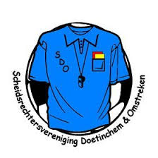

# Bestuur samenstelling

In het afgelopen verenigingsjaar is de samenstelling veranderd binnen het bestuur. Joost Soeter verliet het bestuur en daarvoor kwam Hans van der Sterren voor in de plaats.

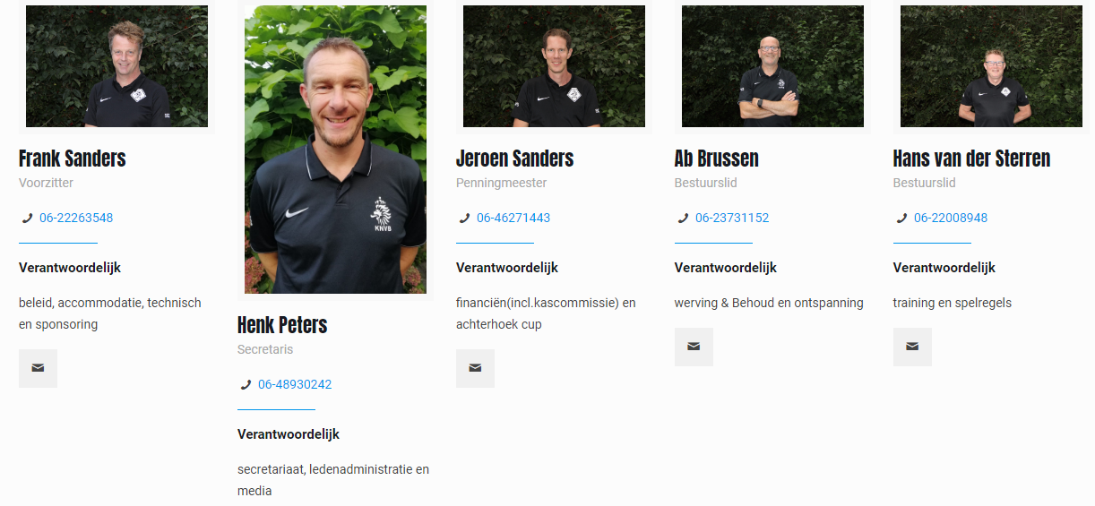

|  |  |  |
| --- | --- | --- |
| Functie | Naam | Bestuurslid sinds |
| Voorzitter | Frank Sanders | 2014 |
| Secretaris | Henk Peters | 2018 |
| Penningmeester | Jeroen Sanders | 2016 |
| Bestuurslid | Hans van der Sterren | 2020 |
| Bestuurslid | Ab Brussen | 2017 |

Binnen het bestuur werd er gewerkt met een duidelijk taakverdeling en elk bestuurslid werd een aanspreekpunt voor een of meerdere commissies. Daarnaast viel net als vorig jaar het thema Werving en Behoud in de portefeuille van Ab Brussen.

De reguliere bestuursvergaderingen vonden dit jaar na 09-03-2020 “online” plaats. De commissievergaderingen lagen sinds maart 2020 stil vanwege Corona.

Door Corona waren we niet aanwezig bij de jaarvergadering van COVS Winterswijk en de landelijke COVS. Verder werd het voorzittersoverleg van de groepen uit het Oosten ook bijgewoond op de momenten dat het kon vanwege Corona.

# Ledenadministratie

Zoals elk jaar draagt de secretaris, ondersteund door de penningmeester, de zorg voor de ledenadministratie van onze club. Het jaar 20120 was ook weer een jaar met mutaties.

Op 1 januari 2020 zijn er **90** personen lid (3 junior leden, en 87 leden).

Op 1 januari 2021 waren er **87** personen lid (3 junior leden, 84 leden) van onze vereniging. Inmiddels staat de teller weer op 90 leden.

Ons ledenbestand bleef nagenoeg gelijk. Een enkeling stopt in verband met andere prioriteiten of omdat men niet meer actief is als scheidsrechter

# Derk Besselink bokaal

Tijdens de nieuwjaarsreceptie die plaats vond op 2 januari werd net als de laatste jaren weer de Derk Besselink bokaal uitgereikt aan de vrijwilliger van het jaar. Ditmaal dus over het verenigingsjaar 2019.

De stemmen werden weer digitaal verworven. 43 leden van onze vereniging hadden de moeite genomen om hun stem uit te brengen en 35 personen wisten daadwerkelijk een stem te vergaren.

Gradus zet zich al meerdere jaren in voor vele leuke activiteiten in de ontspannings commissie. Het is mooi om te zien dat deze energie ook gewaardeerd wordt onder de leden.

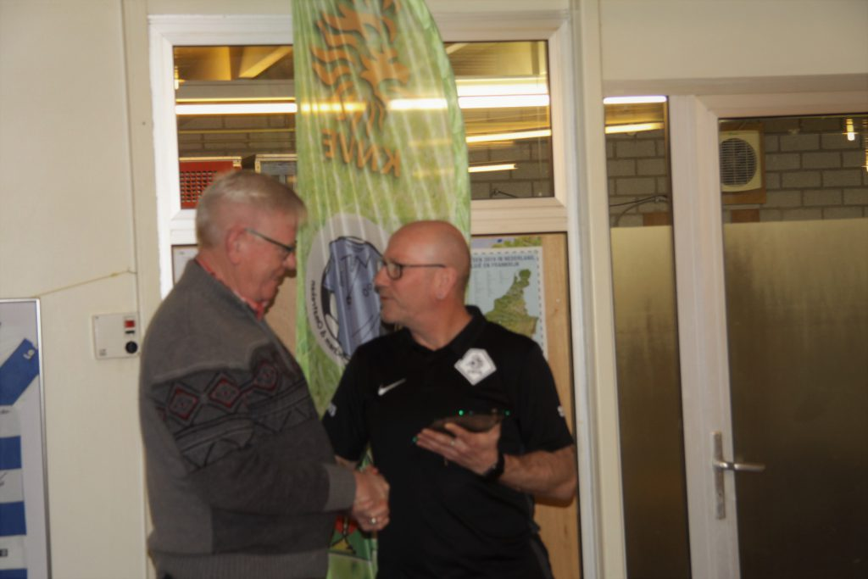

# Maatwerkbijeenkomsten

Dit jaar zijn er nauwelijks maatwerk bijeenkomsten geweest. We hebben welgeteld 1 avond mogen organiseren.

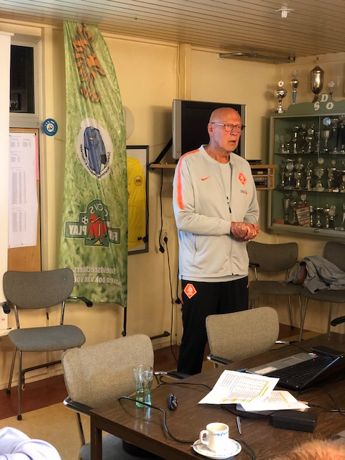

# Schoolvoetbal

Helaas door Corona ook hier geen ontwikkelingen.

# Een rondje langs de commissies..

Sinds de jaarvergadering van 2015 kent de SDO nu een zevental commissies. We kennen de Achterhoek Cup commissie die verantwoordelijk is voor de aanstellingen omtrent de Achterhoek Cup, de Media en de sponsoring commissie die sponsoren werft en verantwoordelijk is voor onze digitale communicatie, de Ontspanning commissie die ervoor zorgt dat er ook genoeg te lachen valt op de verschillende activiteiten en dat we ook onze ontspanning hebben op z’n tijd.

Verder houdt de spelregel commissie ons op de hoogte van de laatste nieuwtjes op spelregelgebied i.c.m. live beelden uit wedstrijden en draagt de technische commissie zorg voor activiteiten die in het teken staan van de ontwikkeling als scheidsrechter, maar ook stellen zij het team samen voor de COVS-voetbaltoernooien. Tenslotte hebben we dan nog onze trainers die ons fysiek het vuur aan de schenen leggen op de wekelijkste trainingen.

In samenwerking met de commissies is hieronder een overzicht te vinden van hun activiteiten in het jaar 2020.

**Achterhoek Cup commissie**

Door Covid 19 kon de competitie en natuurlijk ook de Achterhoek Cup niet worden afgemaakt (2019-2020).Ook voor de Achterhoek cup seizoen 2020- 2021 is door Corona een teleurstellend seizoen geworden. We hebben slechts een paar wedstrijden kunnen afwikkelen en toen was het weer voorbij met de pret. Covid 19 legt weer landelijk amateur voetbal plat…We hopen op een beter seizoen 2021-2022.

.

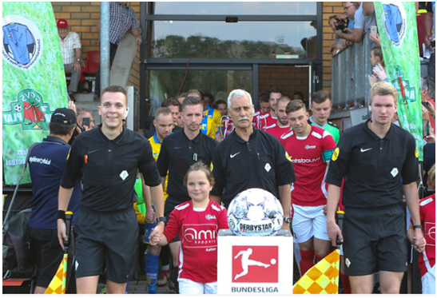

**Media commissie**

De Media commissie heeft in 2020 veelal digitaal kunnen ondersteunen. Er waren in 2020 activiteiten die digitaal moesten gaan vanwege Corona. Het media team heeft zich keihard ingezet dat we af en toe toch een glimp van elkaar konden zien. Daarnaast hebben we gewerkt aan de volgen punten: Werbshop inrichting, bijwerken website, facebook plug in, opruiming digitale postvakken, verwerken sponsor pakketten op de site, uitbreiding via social media kanalen.

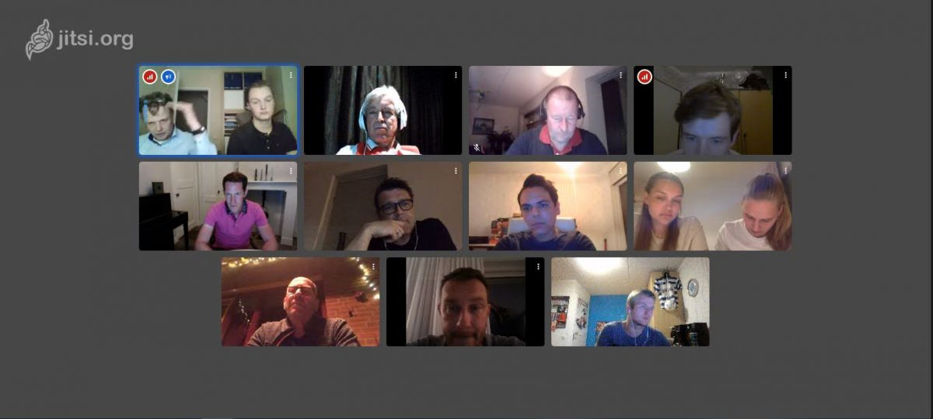

**Sponsor commissie**

De Club van 50 is afgelopen jaar verder uitgewerkt. Een mooie extra boost voor de club We hebben nu ook een echt Club van 50 bord.. Helaas door Corona heeft niemand deze nog gezien. Ook staan de Sponsorpakketten nu uitgewerkt op onze site. Daarnaast verricht dit team goed werk aangaande onze sponsoren wat iedere jaar voor inkomsten moet zorgen.

**Ontspanningscommissie**

We begonnen dit jaar met twee nieuwe leden in de o.c. Collin en Oscar stopten met hun werk in onze commissie en werden vervangen door Roger Kuster en Tom van der Sterren.

Het begon allemaal heel gewoon. Een Nieuwjaars receptie en daarna in februari de wildavond.

De wildavond werd door 36 leden bezocht. Er waren diverse spelletjes geregeld. Bijvoorbeeld een koekje je op je voorhoofd leggen en deze opeten zonder er met de handen aan te komen. Verder moesten er vragen beantwoord worden. Een heel gezellige avond waar menig drankje genuttigd werd. Ook werd er door cafetaria Rozengaarde gezorgd voor een stevige hap.

Het eindfeest in mei kon door Corona ook geen doorgang vinden.

De plannen waren om in september nog een kegelavond te organiseren, maar door de Corona ging dit niet meer door. Ook de Sinterklaas avond in de kantine kon geen doorgang vinden door Corona. Dit hebben we echter nog een beetje kunnen invullen door Sinterklaas en zijn Pieten naar de kinderen toe te brengen.

En ook de vooruitzichten voor 2021 waren niet goed. De Nieuwjaars borrel en de wildavond gingen beide niet door. We hebben gelukkig wel een Online Club Bingo georganiseerd. Vanuit de organisatie werd dit gedaan vanuit een geheime zend locatie. Via een live video werden de leden getrakteerd op een goed georganiseerde bingo. De prijzen werden de dag erna overhandigt aan de winnaars. Het eindfeest in Kilder en de kegelavond staan nog op het programma. Maar ik denk dat de kans dat dit nog doorgaat niet groot is. Het is niet anders. Hopelijk is het snel over met Corona en kunnen we weer gezellig bij elkaar komen.

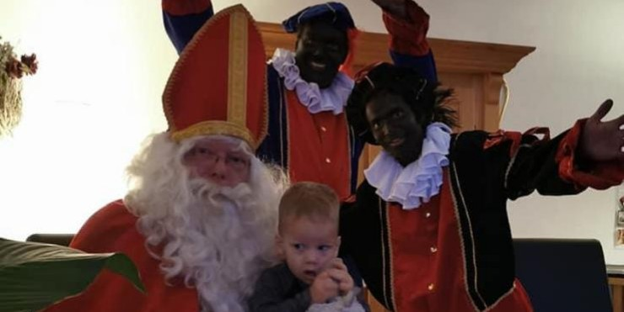

**Spelregelcommissie**

Het jaar 2020 was ook vanuit spelregelcommissie optiek een vreemd jaar. Na de winterstop waren we vol goede moed gestart met twee spelregelavonden tot we in maart abrupt moesten stoppen. Wel in een pub-quiz avond nog wat regels de revue laten spelen. Maar daar bleef het bij tot aan de zomer.

Na de zomer zijn we weer opgestart met de nieuwe spelregels en de uitslag van het seizoen 2019-2020. In totaal waren er in het seizoen zes spelregeltoetsen met 41 deelnemers. Gemiddelde score 6,8. En 3 personen met de maximale deelname van zes. Per keer tussen de 18 en 27 deelnemers, ofwel gemiddelde 21,5. Na het nodige rekenwerk was Joost Soeter de winnaar, met eervolle meldingen voor Frank Sanders en Emiel Stienezen. En een prijs voor Gradus Eenink.

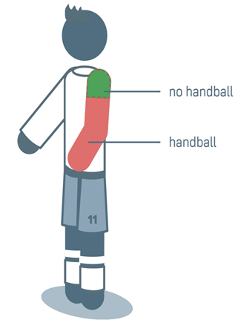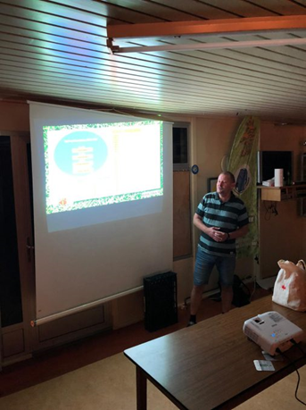

**Technische commissie**

Deze commissie is in 2020 bezig geweest met voorbereiden van meerdere projecten waar we na Corona hopelijk van kunnen gaan genieten. Het buddy plan is oa. Een van deze projecten. Het Zaalvoetbal toernooi was weer een succes. De trip naar Schalke was erg gezellig. De jaarlijkse wedstrijd tegen SWO heeft door Corona geen doorgang kunnen vinden. Ook Het Technisch weekend is opgeschort. Het project Meten & Weten is ook in de koelkast gezet door Corona. Ook de Beltona Cup is wederom afgeblazen.

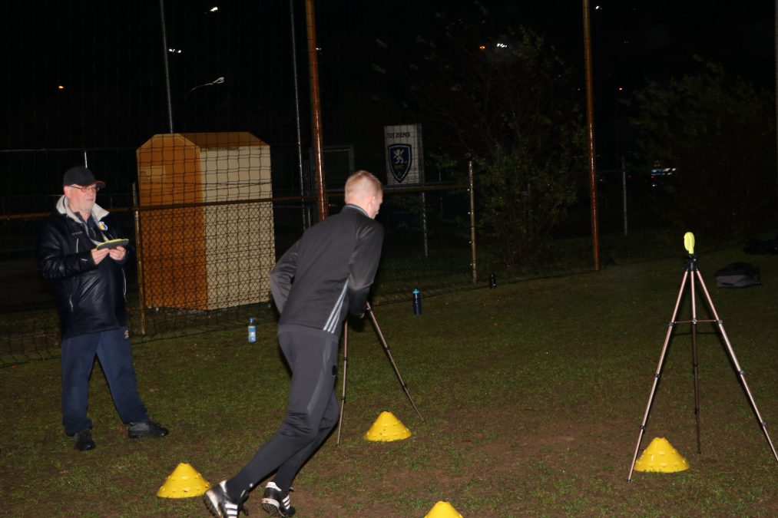

**Trainingscommissie**

In 2020 hebben we t/m maart kunnen trainen onder de leiding van Harrie Mellendijk en Richard Polman. Harrie kreeg eind 2019 een knie operatie waardoor hij het grootste gedeelte er niet kon zijn. Dick Jansen en Walter Hartjes hebben toen de taak van Harrie waardig gedragen.

Daarna konden we in juni pas met de trainingen hervatten. Eind augustus mochten we beginnen met de trainingen echter wederom gooide Covid 19 roet in het eten. Eind september was het alweer klaar.

De trainers hebben wanner het kon zich weer ingezet voor onze fitheid. Getracht is om ieder op zijn eigen niveau te laten trainen, maar toch uitdagingen te bieden. We kunnen gewoon tevreden zijn over de trainingsopkomst.

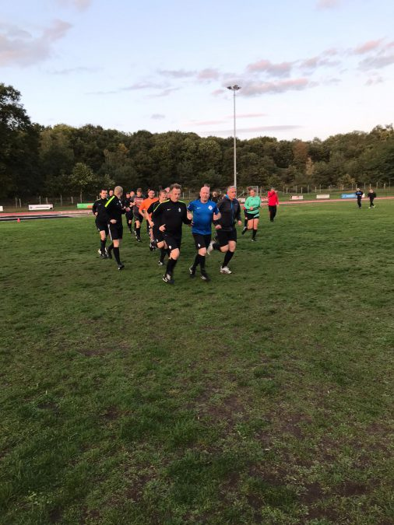

# Slotwoord

2020. Als ik naar de activiteitenlijst van 2020 kijk dan zie ik veel activiteiten doorgehaald of geannuleerd. Veel activiteiten konden niet doorgaan vanwege Corona. Fysiek kon en mocht er niet veel. Digitaal hebben we achter de schermen gelukkig behoorlijk door kunnen werken, zodat we straks weer goed aan een nieuw seizoen kunnen starten.

Dit jaar was niets “gewoon”, maar desondanks weer een jaar die ontzettend snel voorbij ging.

De SDO kan echt heel trots kan zijn op haar leden. Als ik zie hoeveel commissies we hebben en hoeveel leden zich dienstbaar opstellen voor de club, dan kan ik alleen maar concluderen dat we in Doetinchem echt goed bezig zijn. Laten we dit met ons allen blijven doen!



Via deze weg wil ik ook nogmaals alle vrijwilligers, leden, donateurs en sponsoren bedanken voor hun inzet jegens de SDO op welke wijze dan ook. Ik hoop dat we in 2021 nog veel meer mooie dingen samen kunnen gaan ervaren.

Rheden, 28 maart 2021. Henk Peters,

Secretaris Scheidsrechtersvereniging Doetinchem e.O.